Trotz Corona weitet ERDE die Sammlungen in 2020 weiter aus und schließt an den Erfolg aus 2019 an
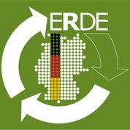
Corona zum Trotz bleiben die ERDE Sammelstellen - unter den Hygieneauflagen und mit Hinweisen zur Sicherheit – geöffnet. Die Aktivitäten der Landwirte laufen auch während der Pandemie weiter und somit fällt beim Silieren ununterbrochen Agrarfolie an. Durch die aktive Beteiligung der Folienhersteller, Landwirte und Sammelstellen zur Rückgabe und -nahme der gebrauchten Silo-/Stretchfolien und Netze werden die Umwelt und das Klima geschützt.
Denn, jede Tonne recycelte Silo- und Stretchfolie erspart 1,28 Tonnen CO₂ - schädliche Treibhaus Gase. Das sind Fakten der unabhängigen Wissenschaftler des Fraunhofer - Instituts. 20.534 Tonnen gesammelte Kreislauf - Folien im Jahr 2019 sparen damit 28.210 Tonnen CO_{2.}

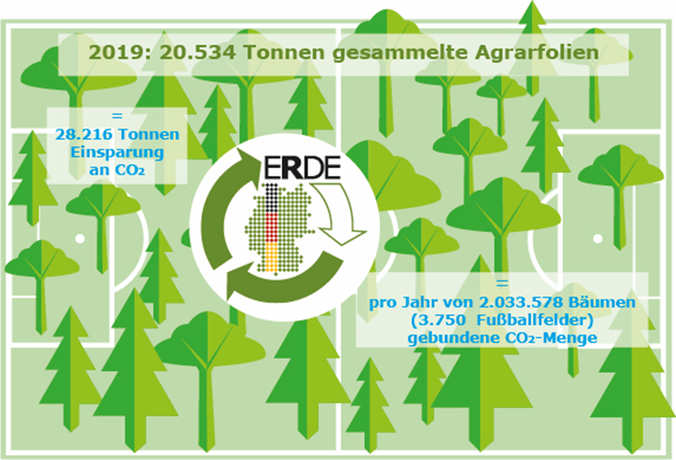
Mit einer gesammelten Menge von 20.534 Tonnen Agrarfolien ermöglichte die Initiative ERDE im Jahr 2019 Treibhausgas-Einsparungen von 28.216 Tonnen CO₂-Äquivalent. Dies entspricht der Menge an Kohlendioxid, die jährlich rund 2 Millionen Bäume binden. © RIGK
Weitere Informationen:
Boris Emmel
Systemverantwortlicher ERDE
Friedrichstr. 6, D-65185 Wiesbaden
Tel.: +49 (0) 6 11/ 30 86 00-02, Fax: -30
emmel@rigk.de; www.rigk.de

- Mehr zum Thema Hyperlink zu https://www.rigk.de/wissenswert/presse/erde-steigert-agrarfoliensammlung-in-2019-deutlich/

